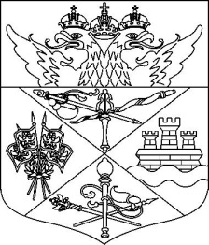

ГОРОДСКАЯ ДУМА ГОРОДА НОВОЧЕРКАССКА 7-го СОЗЫВА

РЕШЕНИЕ № 427

20 июня 2025 г. Протокол № 66

О назначении выборов депутатов Городской Думы
города Новочеркасска восьмого созыва

В соответствии со статьей 10 Федерального закона от 12.06.2002
№ 67-ФЗ «Об основных гарантиях избирательных прав и права на участие
в референдуме граждан Российской Федерации», статьей 5 Областного закона от 12.05.2016 № 525-ЗС «О выборах и референдумах в Ростовской области», статьей 10 Устава муниципального образования городского округа «Город Новочеркасск» Ростовской области, Городская Дума

Р Е Ш И Л А:

1. Назначить выборы депутатов Городской Думы города Новочеркасска восьмого созыва на 14 сентября 2025 года.
2. Опубликовать настоящее решение в газете «Официальный выпуск. Новочеркасские ведомости» не позднее чем через пять дней со дня его принятия.
3. Настоящее решение вступает в силу со дня его официального опубликования.

Председатель Городской Думы – глава
города Новочеркасска
_______________ Н.Н. Горкавченко
«_____» __________ 2025 г.

